对外劳务合作经营资格审批对外受理流程图
申 请
申请人（单位）至市商务局服务窗口申请。

受 理
收到申请材料1日内进行申请材料的受理工作。材料可当场更正的，允许当场更正。

申请材料齐全、符合法定形式，或者申请人（单位）按照本行政机关的要求提交全部补正申请材料的，出具《受理通知书》。
材料不齐全或者不符合法定形式的，当场或1个工作日内退回材料，一次性补正告知。
行政机关发现申请人（单位）材料弄虚作假、申请事项不符合要求，材料退回。

审 核
市局审批科室提出审核意见。

决 定
市局领导做出批准或不批准的决定。

做出不予批准决定的，书面说明理由，并告知申请人（单位）依法申请行政复议、提起行政诉讼的权利。
做出批准决定的，市局服务窗口2个工作日内通知申请人（单位）。

申报人（单位）到市局服务窗口领取对外劳务合作经营资格证书。

一、承办机构：行政审批科、外资外经科
二、承办岗位：行政审批科经办人、外资外经科经办人、外资外经科负责人
三、承诺时限：5个工作日
四、服务电话： 0564-3379755；3378107
五、监督电话： 0564-3376321
外商投资企业设立及变更审批对外受理流程图

中外合资、合作企业（申请人）
外商独资企业（申请人）

项目核准或备案（发改部门）（企业变更事项中，经营范围增项涉及发改部门核准或备案的，需办理。）
项目核准或备案（发改部门）（企业变更事项中，经营范围增项涉及发改部门核准或备案的，需办理。）

企业名称核准（市工商局）（不涉及企业名称变更的变更事项，无需此环节）

核准合资经营合同、章程（市商务局窗口）
核准外资企业章程（市商务局窗口）

领取组织机构代码赋码通知书（市质量技术监督局）（企业变更事项，无需此环节）

领取外商投资企业批准证书（市商务局）

领取工商营业执照（市工商局）

银行开户

外汇登记

税务登记
海关登记

一、承办机构：行政审批科、外资外经科
二、承办岗位：行政审批科经办人、外资外经科经办人、外资外经科负责人
三、承诺时限：5个工作日
三、服务电话： 0564-3379755；0564-3378107
四、监督电话： 0564-3376321

商务行政执法案件查处流程图
现场检查笔录
案件移送书
一般程序（90天，案情复杂120天）
简易程序
责令改正（停止违法行为通知书）

当场处罚决定书（罚款个人≤50元，单位≤1000元）
查封（扣押）通知书；查封（扣押）财物清单 （30日内做出决定）
抽样取证记录、抽样取证物品清单、鉴定委托书
先行登记保存证据通知书（7日内做出决定）
解除查封（扣押）通知书
销案审批表（内）、现场检查获取材料、举报材料、案件移送材料
立案审批表（内）、现场检查获取材料，举报材料、案件移送材料（7日内立案，最多延长至15天）
立案通知书
先行登记保存处理决定书
询问笔录
案件调查终结报告（内）
合议记录（内）
案件处理审批表（内）
案件行政处罚预先告知书（适用于一般案件）

案件行政处罚预先告知书（适用于听证案件）
当事人听证申
请（30天内组织听证）

案件听证通知书（听证前7日）
案件听证笔录
当事人称述和申辩笔录（3日内作出，否则视为放弃）
合议记录（内）
案件处理审批表（内）
行政处罚决定书、没收物品凭证（
行政处罚案件送达回证
（决定书下达7日内，公告送达60日）
行政处罚执行
行政处罚结案报告（内）
归 档
一、承办机构：市商务综合执法大队
二、承办岗位：市商务综合执法大队经办人、市商务综合执法大队负责人
三、服务电话：0564-3378799
四、监督电话：0564-3376321
石油成品油零售经营资格初审对外受理流程图

申请
申请人到行政服务中心商务窗口提交申请材料

受理
收到申请材料当场或1个工作日内完成受理工作。材料可当场更正的，允许当场更正。

不属于许可范畴或不属于本机关职权范围的，不予受理，出具《不予受理通知书提出处理意见》。告知申请人向有关部门申请。

申请材料齐全、符合法定形式，或者申请人按照本行政机关的要求提交全部补正申请材料的，出具《受理通知书》。
材料不齐全或者不符合法定形式的，当场或1个工作日内退回材料，发放一次性补正告知。

审核
窗口将材料报送局市场运行科，科室审核材料、现场勘验后，提出初审意见。

决定
局分管领导审查、签批，涉及变更事项的需在商务网站公示7日。

做出不予行政许可的书面决定，说明理由，并告知依法申请复议、提起行政诉讼的权利。
做出准予许可的行文转报省商务厅。

一、承办机构：行政审批科、市场运行科
二、行政审批科经办人、市场运行科经办人、市场运行科负责人
三、服务电话： 0564-3378107；3379752
四、监督电话： 0564-3376321
成品油经营企业年检对外受理流程图
申请
申请人向县区商务局提交年检材料

受理、审核
县区商务局对材料审核，并将结果报市商务局

决定
市商务局市场运行科审核后在商务网站公示7日，无异议后报省备核，发布年检公告。

一、承办机构： 市场运行科
二、承办岗位：市场运行科经办人、行政审批科
三、服务电话： 0564-3379752；3378107
四、监督电话： 0564-3376321

境外投资开办企业备案流程图

申请
企业申请并提交申请材料

受理
市行政服务中心商务局窗口受理，审理申请材料。

不属于许可范畴的，不予受理，出具《不予受理通知书提出处理意见》。告知申请人向有关部门申请。

申请材料齐全、符合要求，出具《受理通知书》。

材料不齐全或者不符合要求的，发放一次性补正告知。

审核
窗口将材料报送局外资外经科，科室5个工作日完成审核，提出审核意见。

决定
局分管领导签批,准予企业备案；或做出不予企业备案的决定。

一、承办机构：行政审批科
二、承办岗位：行政审批科经办人、外资外经科经办人、外资外经科负责人
三、服务电话： 0564-3378107；3379755
四、监督电话： 0564-3376321

外派劳务项目审查和人员招收备案对外受理流程图
申请人（单位）至政务服务中心市局窗口提交申请。

窗口受理申请。
审核
收到申请材料当场完成申请材料的初审工作。材料可当场更正的，允许当场更正。

申请材料齐全、符合法定形式，或者申请人（单位）按照本行政机关的要求提交全部补正申请材料的，出具《受理通知书》。
材料不齐全或者不符合法定形式的，当场或2个工作日内退回材料，一次性补正告知。
行政机关发现申请人（单位）材料弄虚作假、申请事项不符合要求，材料退回。

决 定
市局外经科作出审查意见。由局领导做出批准或不批准的决定。

作出不予批准决定的，书面说明理由，并告知申请人（单位）依法申请行政复议、提起行政诉讼的权利。
作出批准决定的，外经科签发项目审查表及该项目项下的外派劳务备案表。

一、承办机构：行政审批科、外资外经科
二、承办岗位：行政审批科经办人、外资外经科经办人、外资外经科负责人
三、承诺时限：2个工作日
服务电话： 0564-3379755；3378107
四、监督电话： 0564-3376321
六安市商务局拍卖业务许可初审流程图
申请
企业在安徽政务服务网线上或者到市政务服务中心商务局窗口提出申请

受理
市政务服务中心窗口受理，审查：1.设立申请；2.申请人所在地商务主管部门初审意见；3.出资协议及出资承诺书；4.拍卖公司章程、拍卖公司业务规则；5.各投资方企业法人《营业执照》副本复印件或自然人身份证复印件；6.具有法定资格的验资机构出具的验资证明；7.档案所在单位人事部门出具的拟人法定代表人的简历；8.拍卖师职业资格证书、从业人员资质证书原件、复印件（原件验后当场退回）；9.符合要求的营业场所的所有权或者使用权的有效证明文件；10.工商行政管理机关核发的《企业名称预先核准通知书》；11.审批机关需要的其他材料

不符合或者不属于许可范畴的，不予受理，退还申请材料
申请材料齐全，符合法定形式，出具《受理通知书》
申请材料不齐全或有错误的，发放一次性《补正告知书》

决定
审核、勘察

不同意，说明理由
同意，上报省商务厅批准后，颁发《拍卖经营许可证》

一、承办机构：行政审批科、外资外经科
二、承办岗位：行政审批科经办人、外资外经科经办人、外资外经科负责人
三、承诺时限：2个工作日
服务电话： 0564-3379755；3378107
四、监督电话： 0564-3376321

六安市商务局拍卖企业年审初审转报流程图

受理：申请人到市政务服务中心商务局窗口提交申报材料。
符合
不符合受理条件

符合受理条件
不符合要求
告知申请人并退回申请材料
一次性告知申请人补正内容

审查：市商务局市场建设、商业改革科审查15个工作日（不含现场核查15个工作日）。

审查不通过，退回申请材料并通知申请人整改

决定：局领导审查决定，制作转报公文（4个工作日）。

审查通过的，市商务局市场建设、商业改革科将年审转报公文及材料报省商务厅（1个工作日）。
作出年审整改或不通过的决定，并通知申请人整改。

送达：市商务局市场建设、商业改革科通知申请人领取转报公文。

一、承办机构：行政审批科、市场建设科
二、承办岗位：行政审批科经办人、市场建设科经办人、市场建设科负责人
三、服务电话： 0564-3378107、3379762
四、监督电话： 0564-3376321

外商投资企业地址变更审批对外受理流程图

申 请
申请人（单位）至市商务局服务窗口申请。
受 理
收到申请材料1日内进行申请材料的受理工作。材料可当场更正的，允许当场更正。

申请材料齐全、符合法定形式，或者申请人（单位）按照本行政机关的要求提交全部补正申请材料的，出具《受理通知书》。
材料不齐全或者不符合法定形式的，当场或1个工作日内退回材料，一次性补正告知。
行政机关发现申请人（单位）材料弄虚作假、申请事项不符合要求，材料退回。

审 核
市局审批科室提出审核意见。

决 定
市局领导做出批准或不批准的决定。

作出不予批准决定的，书面说明理由，并告知申请人（单位）依法申请行政复议、提起行政诉讼的权利。
作出批准决定的，市局服务窗口2个工作日内通知申请人（单位）。

申报人（单位）到市局服务窗口外商投资企业批准证书

一、承办机构：行政审批科、外资外经科
二、承办岗位：行政审批科经办人、外资外经科经办人、外资外经科负责人
三、承诺时限：5个工作日
三、服务电话： 0564-3379755；3378107
四、监督电话： 0564-3376321
对外贸易经营者备案登记对外受理流程图

申请
申请人在商务部专网上申请，之后提交纸质申请材料。

受理
收到申请材料当场完成受理工作。材料可当场更正的，允许当场更正。

不属于备案范畴或不属于本机关职权范围的，不予受理，出具《不予受理通知书》，告知申请人向有关部门申请。
申请材料齐全、符合法定形式，或者申请人按照本行政机关的要求提交全部补正申请材料的，出具《受理通知书》。
材料不齐全或者不符合法定形式的，当场或2个工作日内退回材料，发放一次性《补正告知》。

市商务局自正式受理之日起，当场作出备案意见。同意的，出具《对外贸易经营者备案登记表》；不同意的，说明理由，并告知申请人法定权利。

申请人领取《对外贸易经营者备案登记表》。

一、承办机构：行政审批科
二、承办岗位：行政审批科经办人、行政审批科负责人
二、服务电话： 0564-3378107
三、监督电话： 0564-3376321

外商投资企业联合年报检查对外受理流程图
市商务局通过报纸、网络等方式发布通知

企业在线申报

联合年报各相关部门分别在线复核
（在商务部规定的时限内）

市商务局拟定联合年报分析报告，并分别报送市政府、省商务厅。

一、承办机构：行政审批科、外资外经科
二、承办岗位：行政审批科经办人、外资外经科经办人、外资外经科负责人
三、承诺时限：3个月
四、服务电话： 0564-3379755 3378107
五、监督电话： 0564-3376321
自由技术进（出）口技术合同登记对外受理流程图
申请
申请人在线登记技术进（出）口合同信息（网址：http://www.ahbofcom.gov.cn），并向市商务局窗口提交纸质材料。

受理
收到申请材料当场完成受理工作。材料可当场更正的，允许当场更正。

不属于备案范畴或不属于本机关职权范围的，不予受理，出具《不予受理通知书》，告知申请人向有关部门申请。
申请材料齐全、符合法定形式，或者申请人按照本行政机关的要求提交全部补正申请材料的，出具《受理通知书》。
材料不齐全或者不符合法定形式的，当场或2个工作日内退回材料，发放一次性《补正告知》。

市商务局自正式受理之日起，5个工作日内作出受理意见。对于符合条件的申请事项，准予审核通过，制作并发放《技术进（出）口合同登记证》。不符合条件的，向申请人书面告知理由

一、承办机构：行政审批科
二、承办岗位：外贸科经办人、行政审批科负责人
二、服务电话： 0564-3378107
三、监督电话： 0564-3376321
六安市商务局商业特许经营备案流程图

受理：申请人到市商务局政务中心窗口提交申报材料。
符合
不符合受理条件

符合受理条件
不符合要求
告知申请人并退回申请材料
一次性告知申请人补正内容

审查：市商务局窗口初审（1个工作日）。

转交市商务局市场建设、商业改革科办理，科室在2个工作日内完成审查（不含现场核查15个工作日）。
审查不通过，退回申请材料并通知申请人

备案：局领导审查决定，制作备案公文（1个工作日）。

市场建设、商业改革科将相关材料上报省商务厅备案，并由窗口通知申请人领取备案公文。（1个工作日）。
作出不备案决定，说明理由并通知申请人。
信息公开：在市政府网站上公示备案企业名单

一、承办机构：行政审批科、市场建设科
二、承办岗位：行政审批科经办人、市场建设科经办人、市场建设科负责人
三、服务电话： 0564-3378107、3379762
四、监督电话： 0564-3376321

单用途商业预付卡发卡企业备案流程图

申请
企业申请并提交申请材料

受理
市行政服务中心商务局窗口受理，审理申请材料。

不属于许可范畴的，不予受理，出具《不予受理通知书提出处理意见》。告知申请人向有关部门申请。

申请材料齐全、符合要求，出具《受理通知书》。

材料不齐全或者不符合要求的，发放一次性补正告知。

审核
窗口将材料报送局市场运行科，科室7个工作日完成审核，提出审核意见，并在商务网站公示7日。

决定
局分管领导签批,准予企业备案；或做出不予企业备案的决定，并告知依法申请复议、提起行政诉讼的权利。

一、承办机构：行政审批科
二、承办岗位：行政审批科经办人、市场运行科经办人、市场运行科负责人
三、服务电话： 0564-3378107
四、监督电话： 0564-3376321

非敏感国家和地区、敏感行业的企业境外投资开办企业
备案
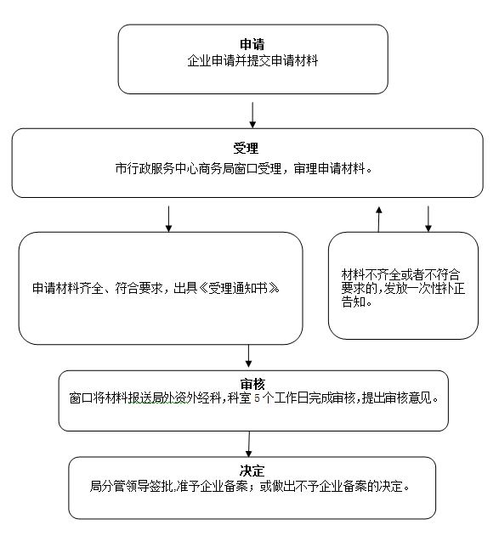

一、承办机构：行政审批科、外资外经科
二、承办岗位：行政审批科经办人、外资外经科经办人、外资外经科负责人
三、承诺时限：5个工作日
四、服务电话： 0564-3379755；3378107
五、监督电话： 0564-3376321

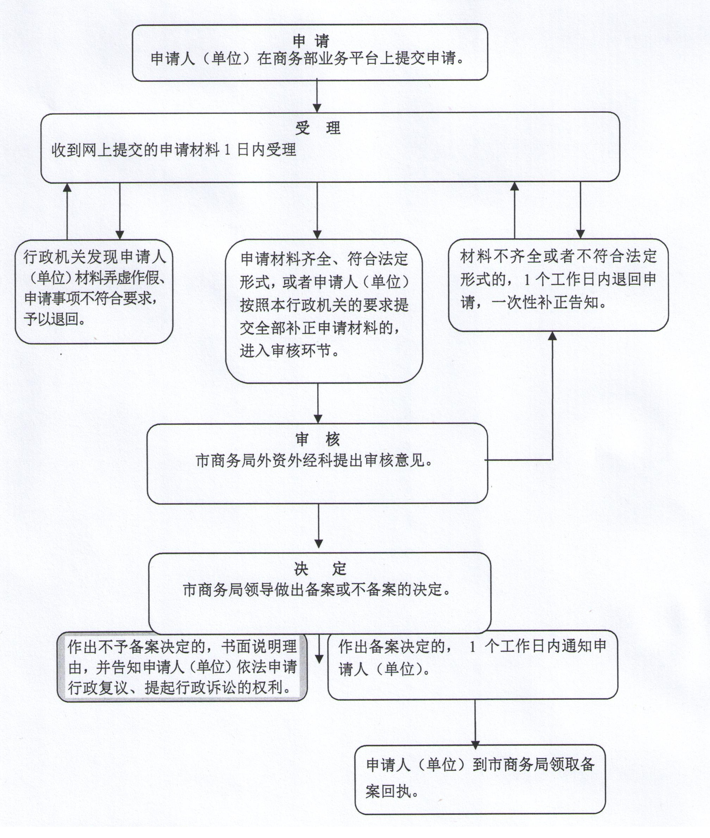
外商投资企业设立及变更备案

一、承办机构：行政审批科、外资外经科
二、承办岗位：行政审批科经办人、外资外经科经办人、外资外经科负责人
三、承诺时限：5个工作日
四、服务电话： 0564-3379755；3378107
五、监督电话： 0564-3376321

再生资源回收经营者备案登记

登录“安徽政务服务网六安分厅（http://la.ahzwfw.gov.cn/）”，注册并登录→搜索“再生资源回收经营者备案登记”→点击在线办理 →在多证合一选项勾选“再生资源回收经营者备案登记进行登记市

工商局将企业信息推送给市商务局，收到推送信息1日内进行申请材料的受理工作。

信息不完整
商务局受理并审核
市商务局在线备案并发布备案结果

一、承办机构：市商务局
二、承办岗位：市场建设科、行政审批科
三、服务电话： 0564-3379762；3378107
四、监督电话： 0564-3376321

外经贸发展专项资金项目审核对外受理流程图
申请
企业申请并提交相应的申请材料，地方商务主管部门初审。

受理
地方商务主管部门审核后报市商务部门审核

不符合条件的不予受理，告知初审地方商务部门
申请材料齐全、符合法定形式，受理后进入审核环节
材料不齐全或者不符合法定形式的，当场联系申报地方商务主管部门，告知补充材料

经商务部门与财政部门审核后，报市政府或省主管部门

拨付资金至各地方财政，由地方财政限期

一、承办机构：外贸科
二、承办岗位：外贸科经办人
三、服务电话： 0564-3379711；3378107
四、监督电话： 0564-3376321

